**SISTEMA UYWA**

**Especificación de Caso de Uso:**

**CU002 - Consultar alerta**

Versión 1.0

**Lima, 25 de abril del 2024**

**Control de Versiones**

| **Fecha** | **Versión** | **Descripción** | **Autor** |
| --- | --- | --- | --- |
| 25/04/2024 | 1.0 | Creación del documento CU002 | Calderon Flores |
|  |  |  |  |
|  |  |  |  |
|  |  |  |  |
|  |  |  |  |
|  |  |  |  |
|  |  |  |  |

**ÍNDICE**

**SISTEMA UYWA 1**

**ESPECIFICACIÓN DE CASO DE USO: 1**

**CU002 - CONSULTAR ALERTA 1**

**Descripción General 4**

1.1 Diagrama de Casos de Usos 4

1.2 Descripción 4

1.3 Actores 4

1.4 Precondiciones 4

1.5 Pos Condiciones 5

1.6 Flujo Básico 5

1.7 Excepciones 5

1.8 Prototipos visuales 6

1.9 Requerimientos no funcionales 6

# **Descripción General**

## **Diagrama de Casos de Usos**

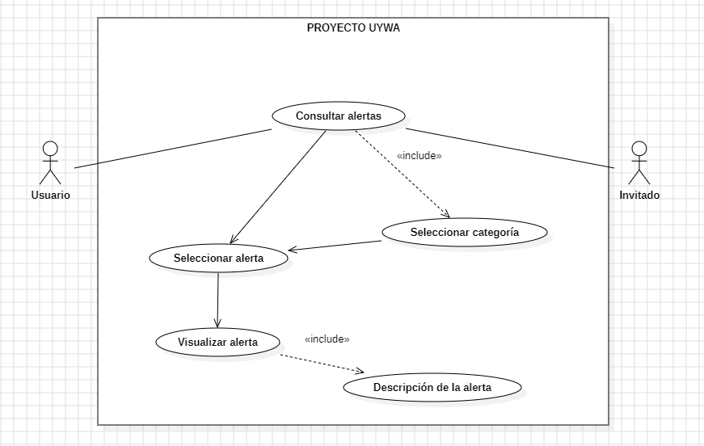

**Figura 2. Prototipo del Caso de uso: CU002 - Consultar alertas registradas**

## **Descripción**

Esta funcionalidad permitirá que los usuarios o invitados del programa puedan consultar y visualizar las alertas registradas.

## **Actores**

* Usuario: Persona común que hace uso del sistema y está previamente registrada con una cuenta.
* Invitado: Persona común que hace uso del sistema sin estar vinculado mediante una cuenta.

## **Precondiciones**

El usuario tiene acceso al sistema (limitado para el uso de usuarios y/o invitados)

## **Pos Condiciones**

No se presentan post condiciones

## **Flujo Básico**

1. El usuario o invitado selecciona la sección de “Alertas”.
2. Se visualiza un mapa con diferentes puntos señalados cada uno representando una alerta registrada.
3. Se visualiza un filtro al lado del mapa para poder seleccionar la categoría de la alerta, para tener una mayor precisión.
4. El usuario o invitado selecciona una alerta mostrada en el mapa.
5. Se visualiza la información relacionada a la alerta.
   * Descripción de la incidencia
   * Descripción del animal (raza, tamaño, edad).
   * Foto relacionada al animal vulnerado
6. Si en el mapa no se visualizan reportes se procede a indicar “Sin reportes disponibles”.

## **Excepciones**

No se presentan excepciones

## **Prototipos visuales**

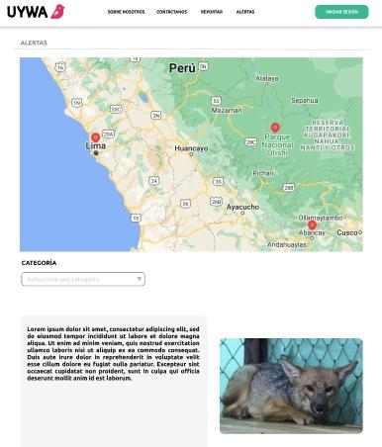

## **Requerimientos no funcionales**

* Interfaz intuitiva al usuario
* Visualización total del mapa del Perú